Муниципальное бюджетное дошкольное образовательное учреждение детский сад № 2 г. Азова

Конспект НОД
в младшей группе
«Сказка для малышей»

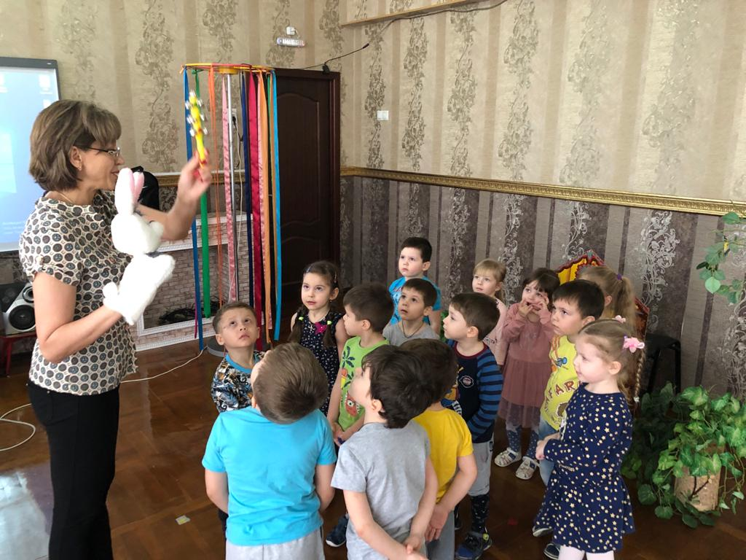

Подготовила воспитатель 1 категории
Тищенко Марина Александровна
2019г.
Цель: развитие сенсорно-перцептивной сферы посредством осязания и зрительного восприятия.
Задачи:
1. Развитие зрительного восприятия (форма, величина). Продолжать учить сравнивать предметы по длине и обозначать результат сравнения словами.
2. Закреплять, зрительно распознавать и называть основные цвета: красный, желтый.
3. Развитие осязания (мягкий – твердый, легкий – тяжелый).
4. Развитие речи (активизация и обогащение словарного запаса, умение пользоваться фразовой речью при ответах на вопросы).
5. Развитие внимания и памяти.
Ход:
Воспитатель: Сегодня к нам в гости пришел зайка и очень хотел рассказать сказку «Курочка Ряба». Да такой он еще маленький, что совсем запутался и просит ему помочь. (Раздать мягкие кубики). Поможем заиньке. Сначала давайте заиньке расскажем, какие у нас кубики? Сожмите кубик в руке, поднимите вверх. Кубик мягкий или твердый?
Дети: Мягкий.
Воспитатель: Кубик легкий или тяжелый?
Дети: Легкий.
Воспитатель: Кубик одного цвета или с картинками?
Дети: С картинками.
Воспитатель: Какая сказка нарисована на кубике?
Дети: Курочка Ряба.
Воспитатель: Давайте научим зайку рассказывать сказку. Тогда начинаем. Жили-были… Кто?
Дети: Дедушка и бабушка.
Воспитатель: Дедушка и бабушка. Посмотрите на них (показ на кубиках). Расскажите, какая у вас бабушка?
Дети: Добрая, ласковая.
Воспитатель: А дедушка?
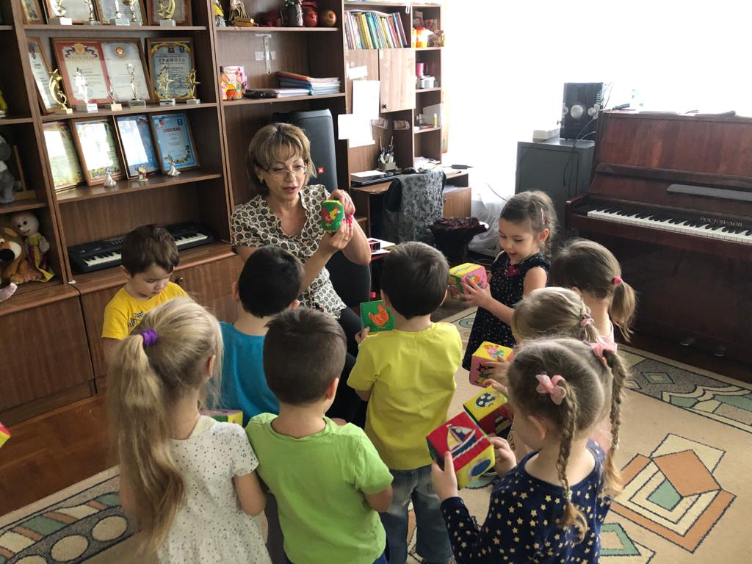
Дети: Добренький, заботливый.
Воспитатель: Вот такие же дедушка и бабушка живут в сказке. И была у них …
Дети: Курочка Ряба (показ на кубике).
Воспитатель: Вот снесла курочка яичко, да не простое, а …. какое?
Дети: Золотое.
Воспитатель: Дедушка яичко … что с ним делал?
Дети и воспитатель: Бил-бил, не разбил.
Воспитатель: Бабушка …
Воспитатель и дети: Била-била, не разбила.
Воспитатель: Мышка бежала, хвостиком махнула, яичко упало и разбилось. Жалко дедушке и бабушке яичко. Что они делают?
Дети: Плачут.
Воспитатель: Дедушка и бабушка плачут, а курочка кудахчет: «Не плачь дед, не плачь баба. Я снесу вам другое яичко. Не золотое, а …
Дети: Простое.
Воспитатель: Вот какая интересная сказка. Ты запомнил, зайка? («Заяц» шепчет на ухо воспитателю). Дети, а знаете, что придумал Зайка? Он знает одно волшебное озеро, только вместо воды в нем разноцветные шарики. А золотое яичко очень похоже на желтый шарик. Мы с вами пройдем вот по этой дорожке. А чтобы веселей было идти, споем песенку.
(Песня драматизация «Вышла курочка гулять…»)
(Ходьба по ребристой дорожке)
Воспитатель: Вот мы и пришли к озеру. А теперь каждый найдет желтый шарик и покажет его мне.
(Дети в сухом бассейне находят желтые шарики и поднимают).
Воспитатель: А на что похож шарик? (Показать округлость – обвести шарик пальцем)
Дети: на круг
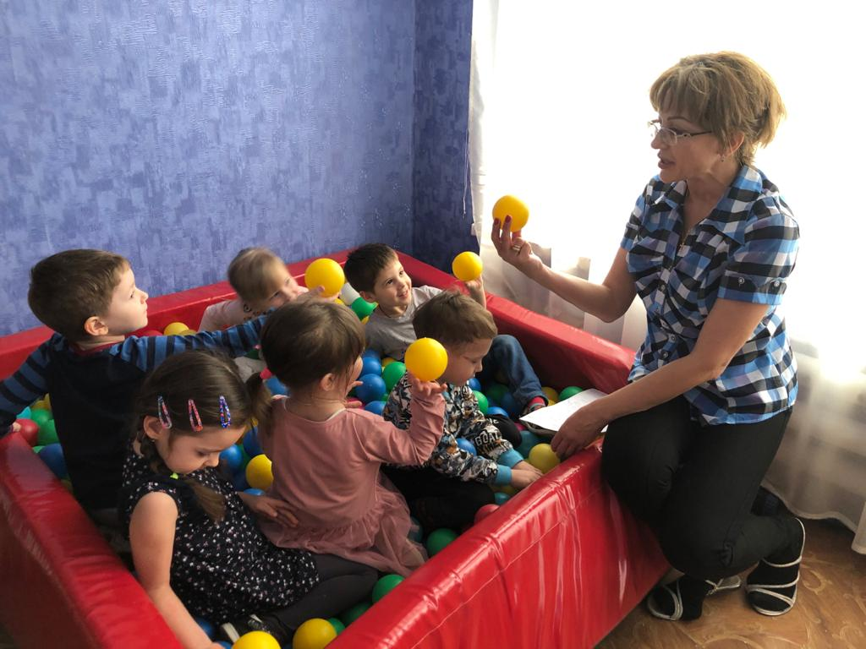
Воспитатель: А теперь идите все ко мне. Давайте отнесем наши желтые шарики бабушке и дедушке, чтобы они не плакали из-за разбитого яичка. Но чтобы дойти, нам нужно перешагнуть через эти бревнышки. А какого цвета эти бревна?
Дети: красного
Воспитатель: Посмотрите внимательно, одинаковые бревнышки по длине?
Дети: Нет. Длинные и короткие.
Воспитатель: Где длинные (Показ детей)
А теперь, друг за другом, перешагиваем через бревнышки.
(В это время воспитатель одевает на руки кукол – бабушку и дедушку.
Воспитатель: Вот мы и пришли. Что мы говорим, когда приходим в гости?
Дети: «Здравствуйте!»
Воспитатель: Ребята, посмотрите, дедушка и бабушка очень грустные. Пожалейте их, погладьте. Скажите – не плачьте, будьте веселыми. Мы принесли вам подарки.
Что мы принесли?
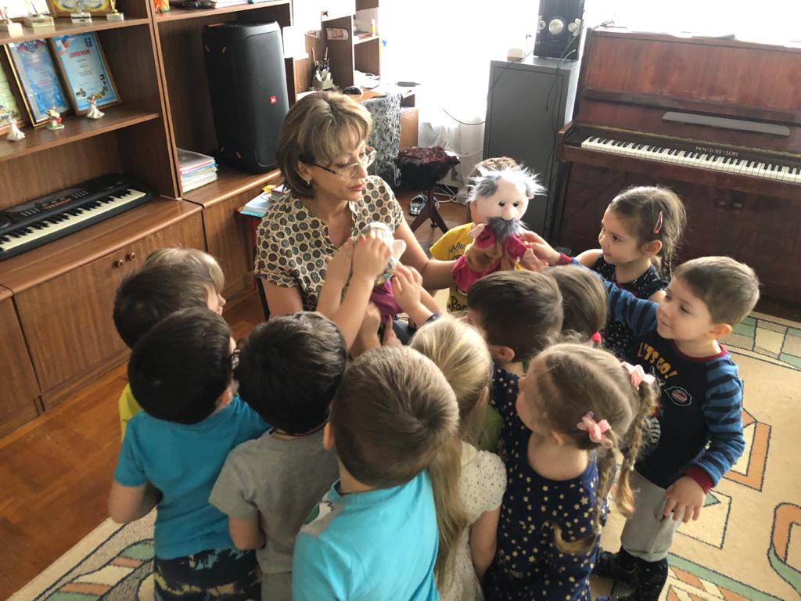
Дети: Желтые шарики
Воспитатель: Подарите их бабушке и дедушке.
(Дети дарят)
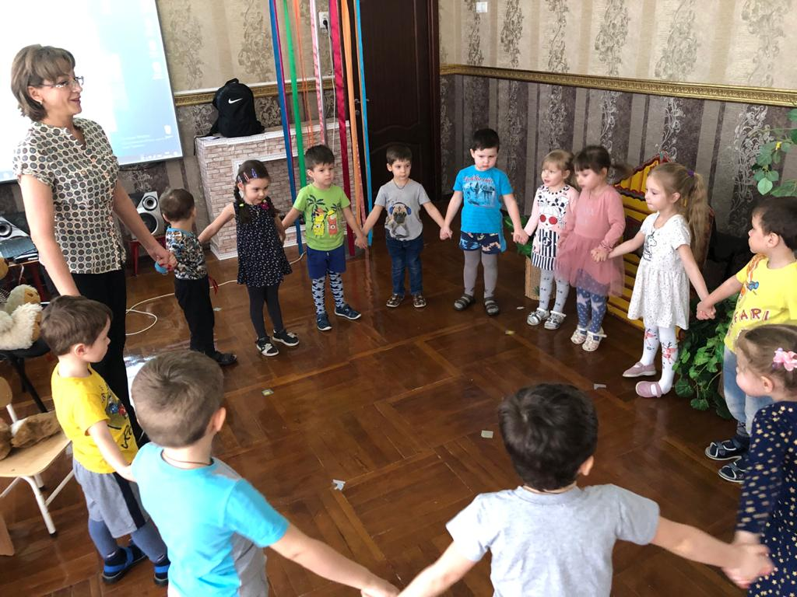
Ребенок: Любят дед и бабушка
Сказки нам читать
Любят дед и бабушка
С нами танцевать
(Общий танец)
А теперь посмотрите, какие веселые стали дедушка и бабушка. Улыбнитесь им и вы. А теперь попрощаемся, нам пора уходить. Что мы скажем на прощание?
Дети: «До свидания!»
(Уходят)

